Коррекция фазовых ошибок в сверхпроводящем ондуляторе с рейстрековской обмоткой
Каноник Павел Викторович
Аспирант
Институт Ядерной физики им. Будкера, Новосибирск, Россия
E-mail: kanpoul@mail.ru

Одной из основных компонент источников синхротронного излучения (СИ) являются вигглер или ондулятор. Данные установки являются многополюсными устройствами со знакопеременным магнитным полем вдоль орбиты пучка. Траектория движение внутри ондулятора устроена таким образом, чтобы, когда пучок пролетал через магнитные промежутки, генерировалось синхротронное излучение и складывалось от каждого из них. В случае ондулятора излучение складывается когерентно от излучателя. То есть складываются не их интенсивности, а их поля. В этом случае, интенсивность возрастает квадратично. [3]
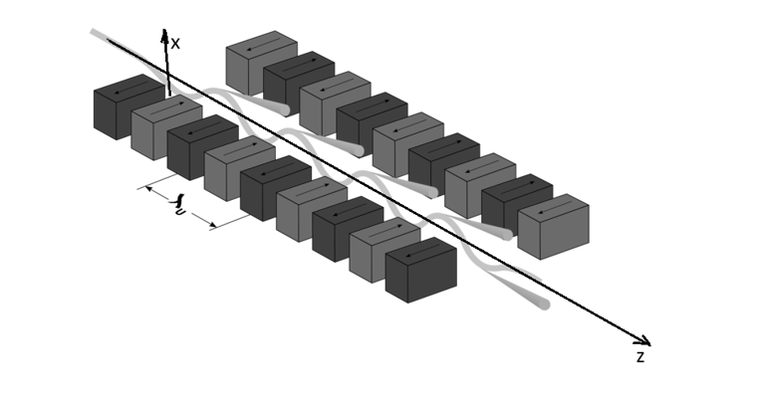
Рис. 1. Схема ондулятора.
На данный момент ИЯФ включен в госпрограмму по созданию сверхпроводящего ондулятора. Данный вид ондуляторов является совсем новым и не имеет пока широкого практического применения. В мире существует всего 2 экземпляра: прототип на ускорители ANKA в Германии и работающий на APS в США. Сам по себе сверхпроводящий ондулятор несет несколько плюсов: это и получение больших частот при меньших энергиях пучка, это и более безопасный способ изменения получаемых частот, путем простого изменения тока, вместо привычного сужения зазора. С другой стороны, изготовление устройства с необходимыми характеристиками требует решения множества задач. Одной из таких является фазовая ошибка.
В ряде статей было показано, что характеристики излучения из ондуляторов в современных кольцевых накопителях в решающей степени зависят от структуры полей в самом устройстве. [2] Любое отклонение в траектории пучка от идеальной синусоидальной траектории производит фазовую ошибку в моменты излучения, которая приводит к сокращению в яркости. Иногда значительной. Данное влияние может быть хорошо смоделирована простым выражение
(1)
Где I, I₀, спектральные яркости с учетом влияния фазовых ошибок и без, n – номер гармоники, σφ- среднеквадратичная фазовая ошибка между полюсами.
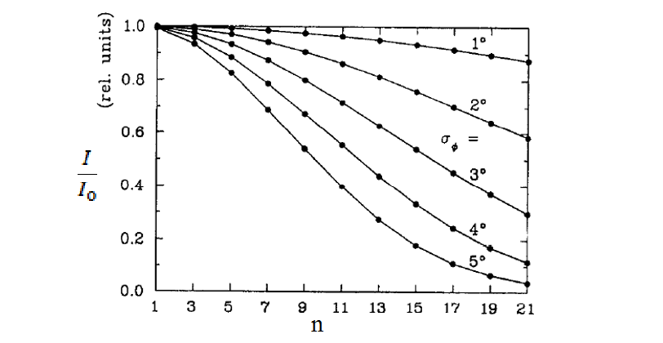
Рисунок 2. Зависимость спектра ондулятора от разных фазовых ошибок.
Требуется чтобы разрабатываемый нашей лабораторией ондулятор смог генерировать спектр СИ вплоть до 30-40 КэВ. Построенный прототип ондулятора обладает максимальным полем 1.2 Тл и К ≈ 2. 30-40 КэВ для такого устройства имеет 15-16 гармоника в спектре. Если воспользоваться формулой влияния фазовой ошибки на спектральную яркость (1), то можно понять, что среднеквадратичная фазовая ошибка для такого устройства должна составлять меньше 3 градусов.
Стоит отметить, что сверхпроводящий ондулятор представляет собой сложное устройство, состоящее не только из самого сверхпроводящего магнита, но и громоздкой системы, обеспечивающей сверхпроводящую температуру. Такая система не имеет легкого и быстрого способа, чтобы измерять и влиять на магнитные поля в устройстве из-за дороговизны постоянного замораживания, сборки-разборки устройства и особенностей конструкции. Поэтому методы характерные для настройки обычных теплых ондуляторов на постоянных магнитах неприменимы. В связи с этим в нашей лаборатории был развит метод мгновенных измерений магнитного поля, математический метод для анализа этих измерений, методика производства катушек магнита с максимально возможной точностью, а также система дополнительной коррекции катушек малыми токами. Все данные действия позволили изготовить прототип устройства с фазовой ошибкой в 2.4 градуса.
Литература
- R. P. Walker – Calculation of undulator radiation spectral and angular distributions. // Rev. Sci. Instrum. 60, 1816 (1989).
- R. P. Walker – Phase errors and their effect on undulator radiation properties”. // Phys. Rev. ST Accel. Beams, vol. 16, pp. 010704-16 ,2013
- К.В. Золотарёв. Теория синхротронного излучения. http://ssrc.inp.nsk.su/CKP/lections

